吳勁樺 國企系一年級

自我介紹：在沒接觸程式之前，總是覺得程式看起來非常恐怖。密密麻麻的文字，彷彿必須要數學和邏輯都很好的人才能理解它。但實際接觸之後，才發現程式並非那麼的遙不可及。事實上，程式是非常好玩的。從中，我也獲得了許多成就感。非常期待之後能利用python來解決生活上的相關問題。

登入介面介紹：

▲登入介面

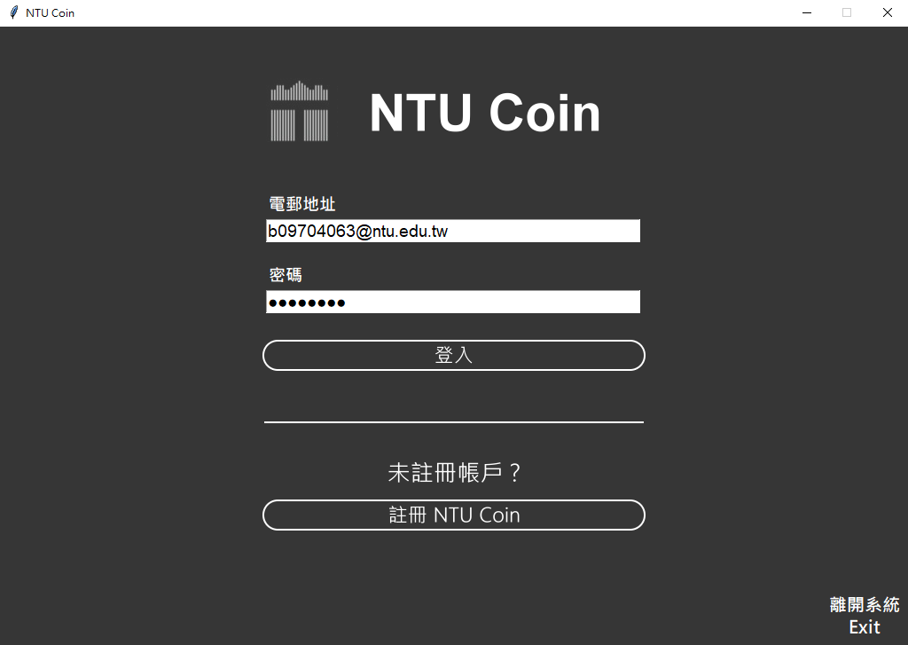

當使用者執行程式時，首先印入眼簾的是登入的介面。對於首次使用的使用者，必須先點擊下方【註冊NTU Coin】的按鈕進行註冊。若使用者已經擁有帳號，則可直接進行登入。按下登入按鍵後，程式會讀取放在Google Sheet上面的資料並進行比對。若帳號以及密碼均正確，將成功進入功能選擇頁面。

▲註冊介面－當用戶輸入錯誤時，會出現相關錯誤信息息。

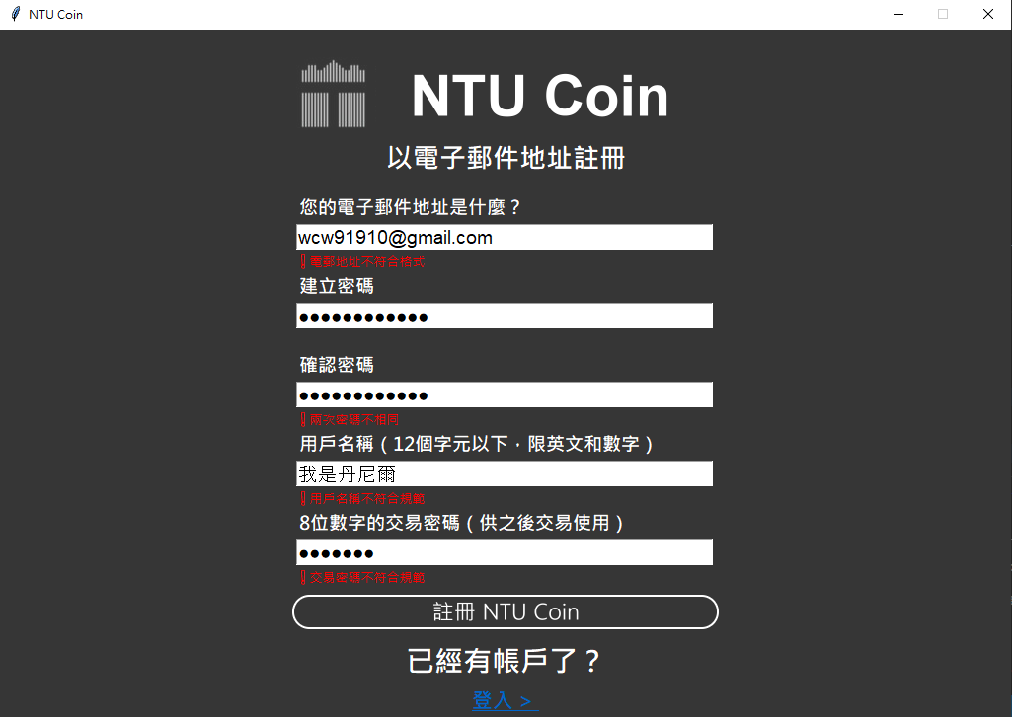

註冊介面介紹：

使用者將根據相關提示來填寫用戶信息。在信箱的部分，必須是

@ntu.edu.tw結尾的信箱才會是有效信箱。最後一欄的部分則要求使用者設定一個8位數字交易密碼，以供之後貨幣交換使用。當五個輸入都符合規範，程式將會把這些資料更新到google sheet 上，帳戶即成功建立。

心得感想：

在這次專案中，真的遇到挺多困難的，但也確實學到挺多東西的。從一開始Google API 的設定，到後來介面的相關設定，都讓我一度想放棄。好幾次我都想著：「我沒事幹嘛修這門課，根本自找罪受！」。但我很慶幸我有堅持到最後。

在專案的過程中，看了好幾十篇的教程卻還是不能解決問題的情況常常發生，但我知道一旦放棄，就等於是前功盡棄了。於是中文關鍵字找不到就換英文關鍵字，英文關鍵字再找不到就上百度去找，直到找到答案為止。而每次成功解決問題之後的成就感也會成為我下一次堅持的動力。

最後要特別感謝我的組員們，每個人都特別給力，能力上也都特別好，遇到困難時也都會幫忙解決，讓整個專案進行的特別順利。